דַּף צְבִיעָה · שָׁבוּעוֹת
סַל הַבִּכּוּרִים

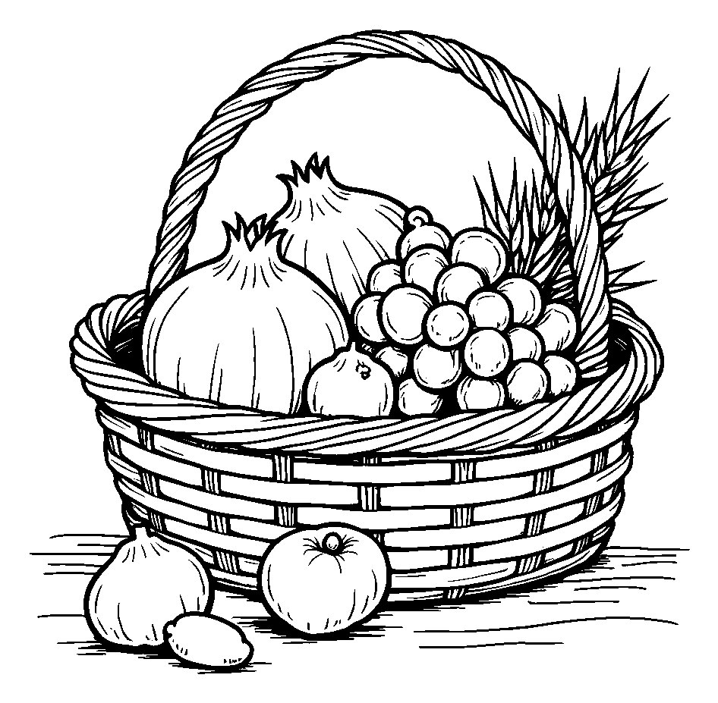

בַּסַּל יֵשׁ פֵּרוֹת יָפִים לַחַג.

דַּף צְבִיעָה · שָׁבוּעוֹת
עוּגַת גְּבִינָה

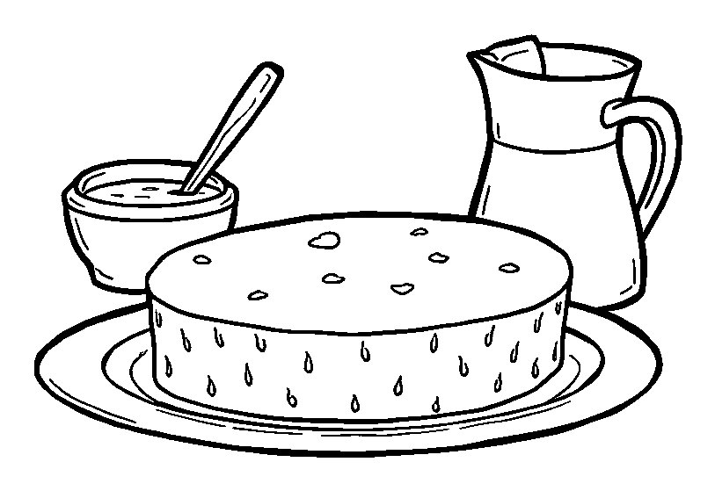

בְּשָׁבוּעוֹת אוֹכְלִים מַאַכְלֵי חָלָב.

פִּנַּת צִיּוּר: צַיְּרוּ גַּם אַתֶּם צִיּוּר עַל שָׁבוּעוֹת

